欢度六一 共创留守儿童美好童年
六月的校园花如海，六月的校园歌如潮，六月的孩子在温馨中憧憬明天，今天我们迎来了期盼已久，永远快乐，永远温馨的“六一”国际儿童节。在这个欢乐的日子里，李寨小学举行了六一欢庆大会，特别关注留守儿童的童年生活。
活动一．升旗仪式启动活动
迎着朝阳，李寨小学学校开展旗仪式启动活动，由于学校学生百分之八十以上都是留守儿童，留守儿童学生代表李俊豪，魏光明，韦恩赐等升旗手、护旗手迈着整齐的步伐走向升旗台。伴随着嘹亮的国歌声，五星红旗在校园冉冉升起。
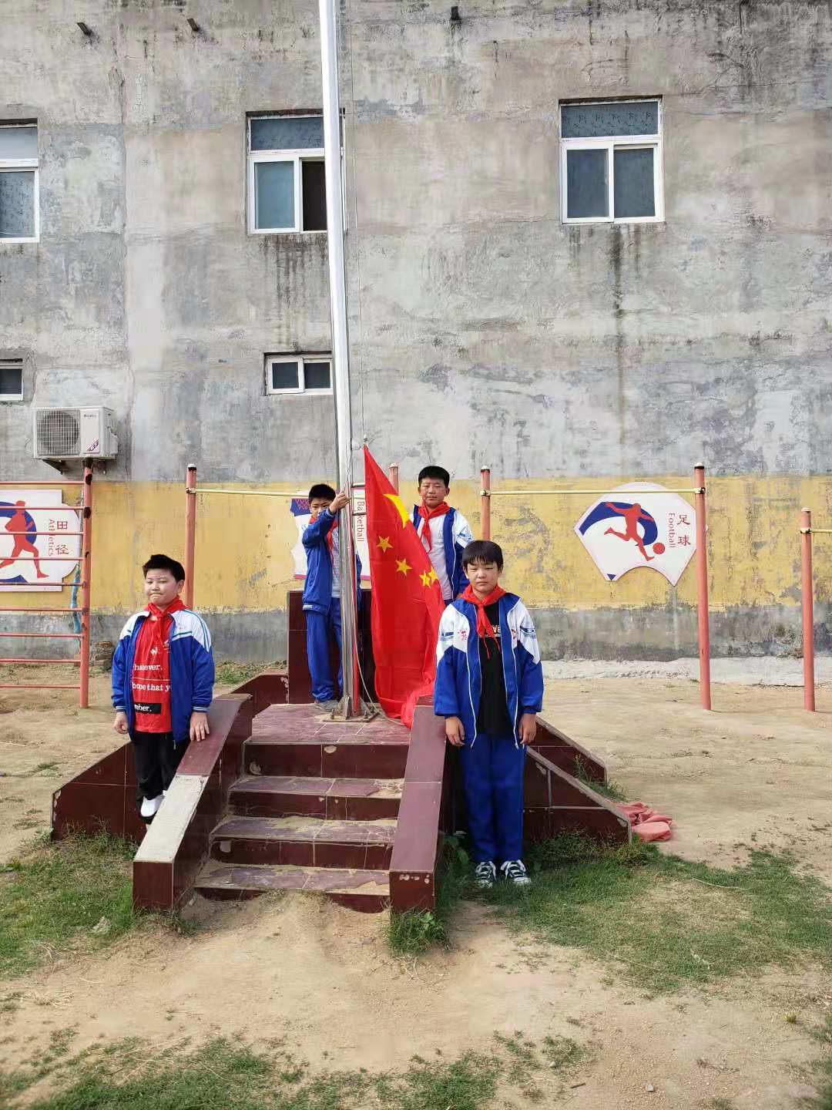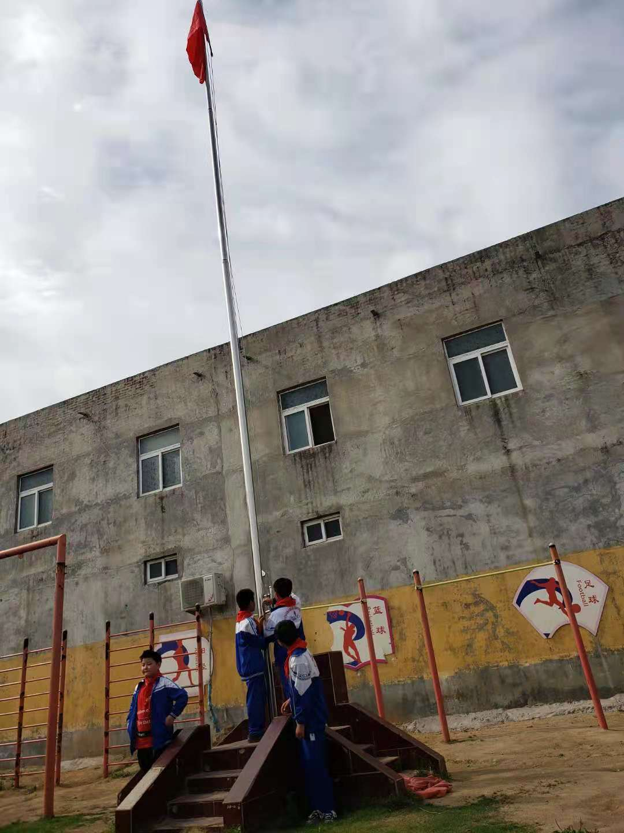
活动二.留守儿童管理员和心理健康刘丽老师向全体儿童们致以节日的问候!
少年时代是美好人生的开端，远大的理想在这此孕育，高尚的情操在此萌生，良好的习惯在此养成，生命的辉煌在此奠基。希望每个人都要珍惜美好的生活，不辜负父母的重托和厚爱，树立远大理想，养成优良品德，培养过硬本领，历练健康身心。
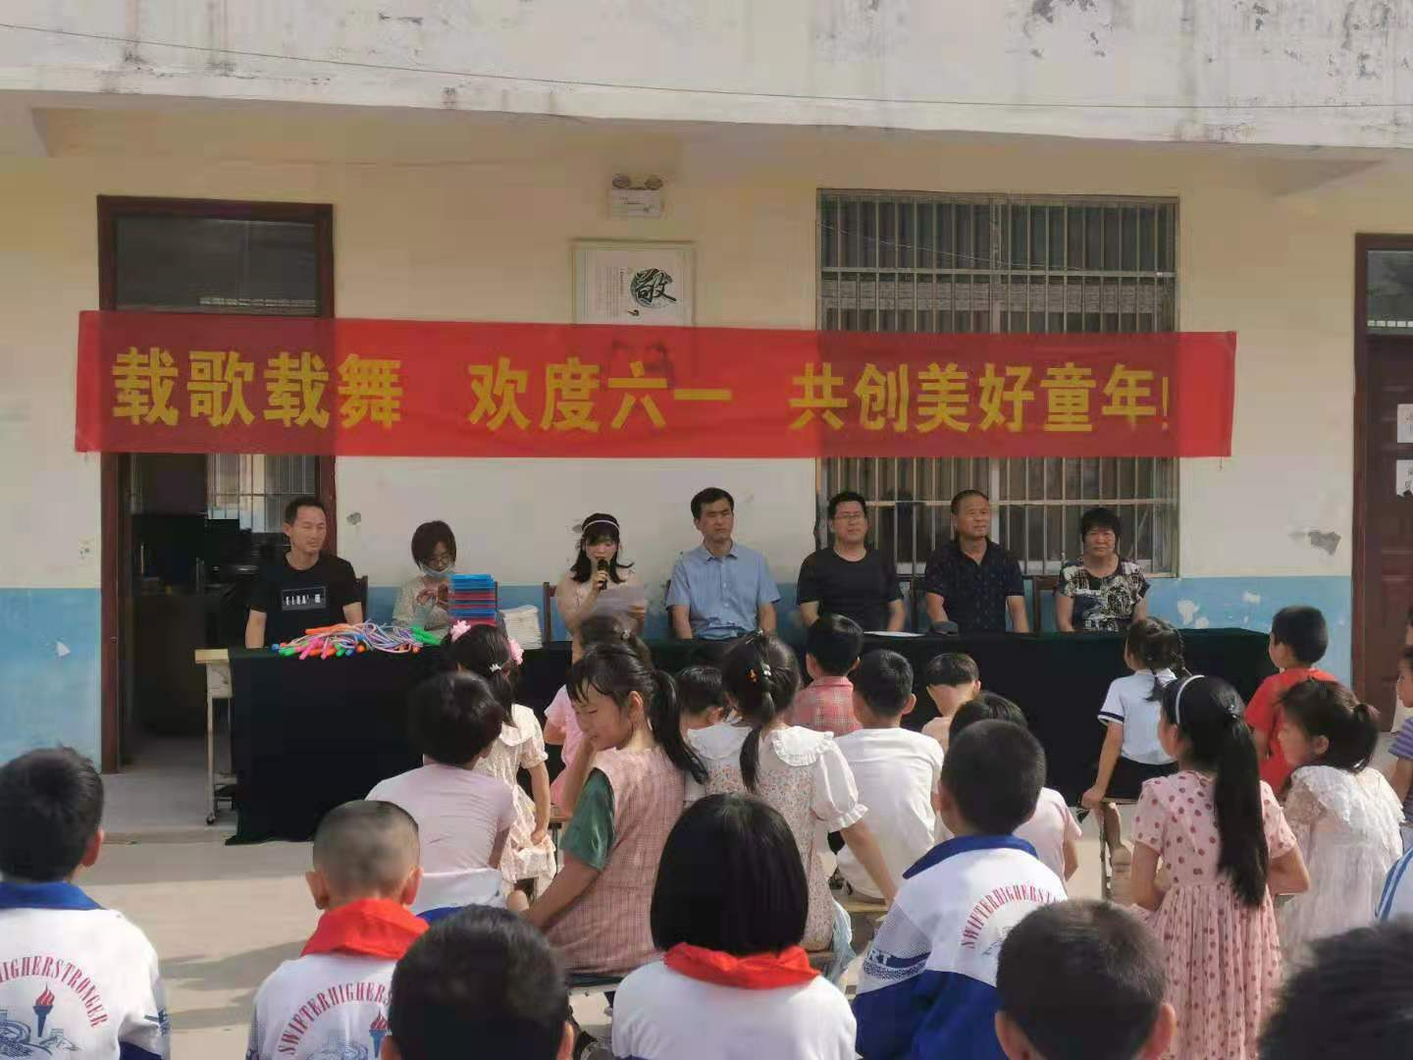

活动三：留守儿童学生代表发言。
留守儿童学生代表们表示：在我们父母都外出打工的日子里，在外面没有父母陪伴学习和生活的日子里，仍然饱含幸福的欢声笑语，是校长和老师给予我们最深情的爱。儿童是国家的希望，孩子是民族的未来。少年智则国智，少年强则国强。我们肩负着时代的重任，寄托着祖国的未来。作为二十一世纪的新一代，我们要带着感激去生活，要备加珍惜今天的幸福时光，不辜负祖国的重托，不辜负父母的期望，不辜负校长老师的教诲，虽然没有父母的日夜陪伴，但是我们不缺乏爱的怀抱，谢谢老师们。
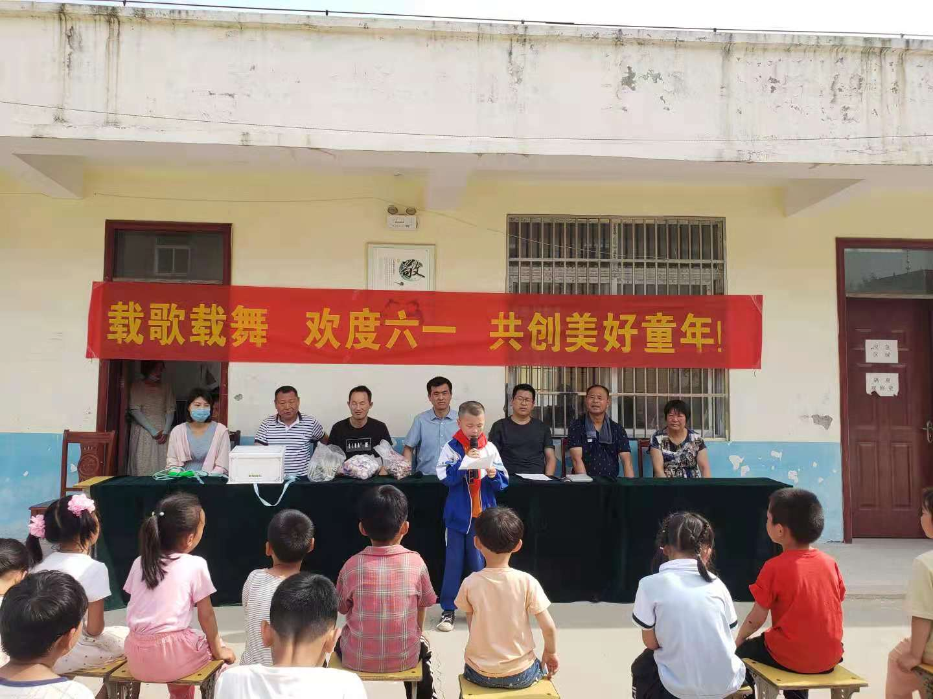
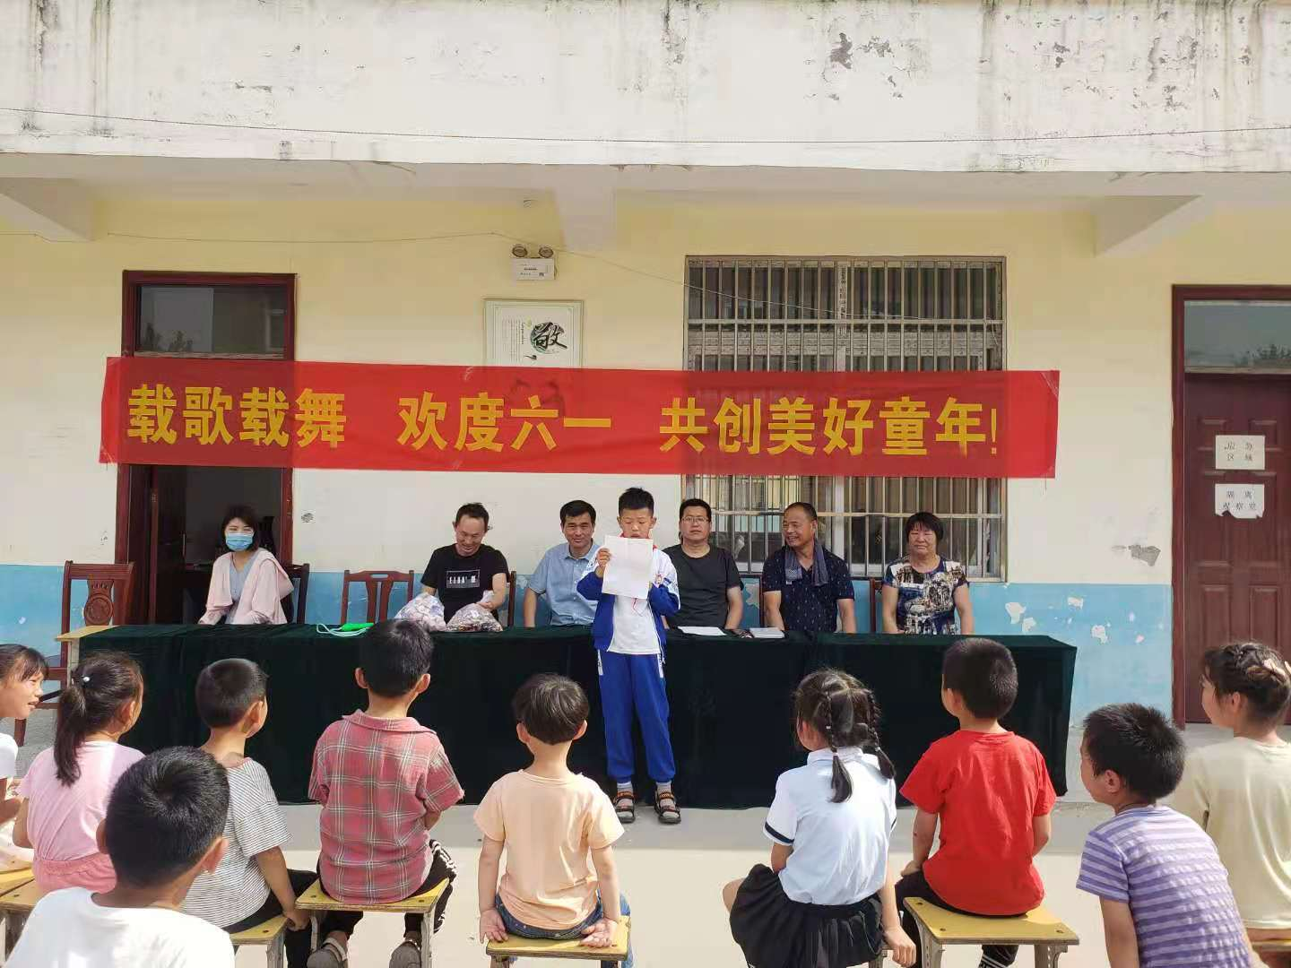

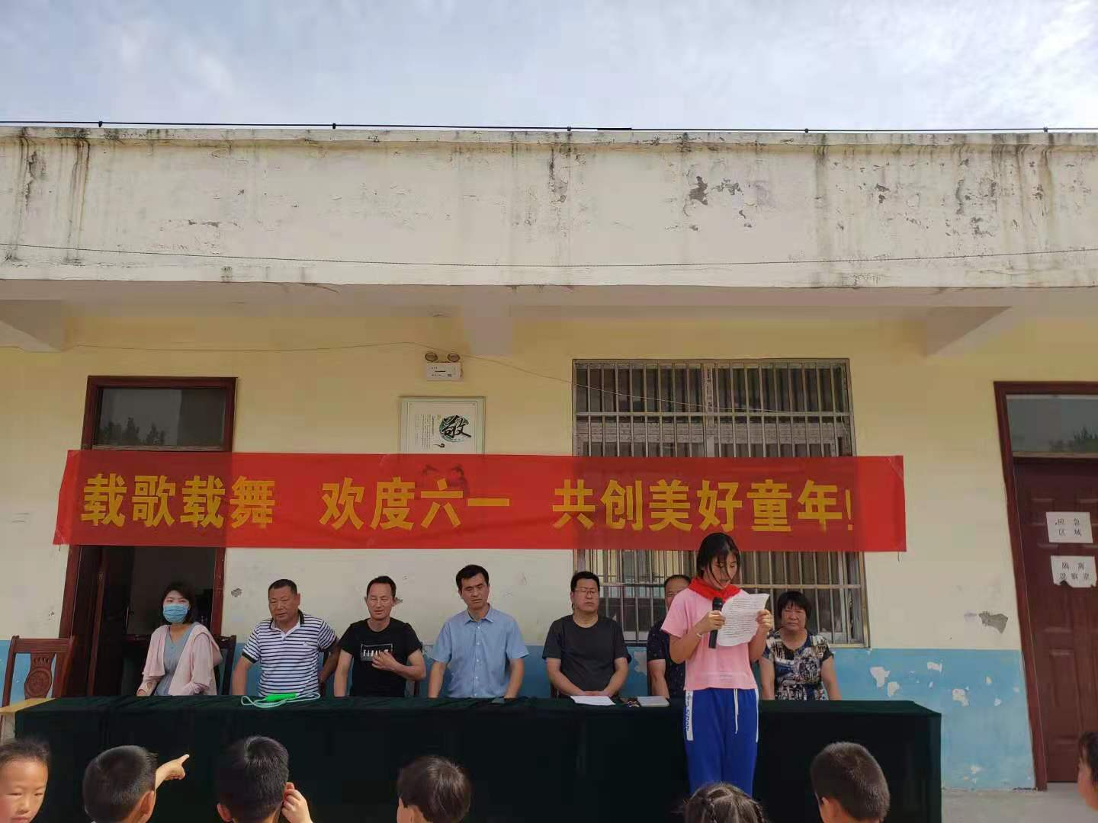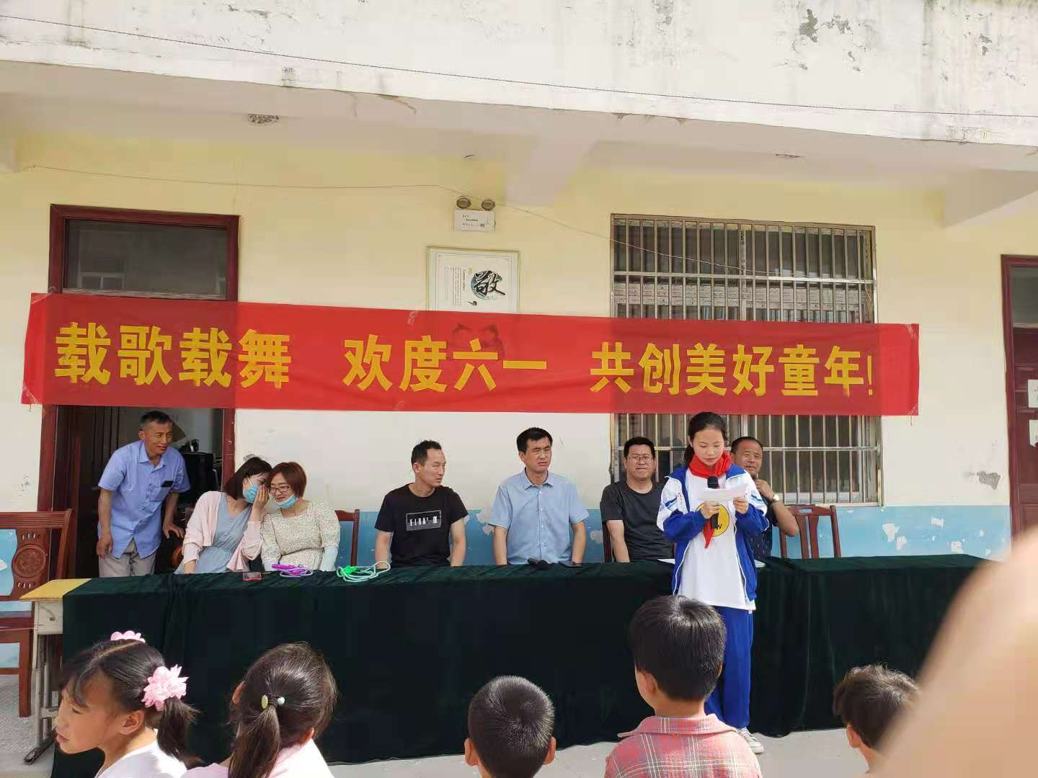
活动四：代宗彪校长为优秀留守儿童颁奖。
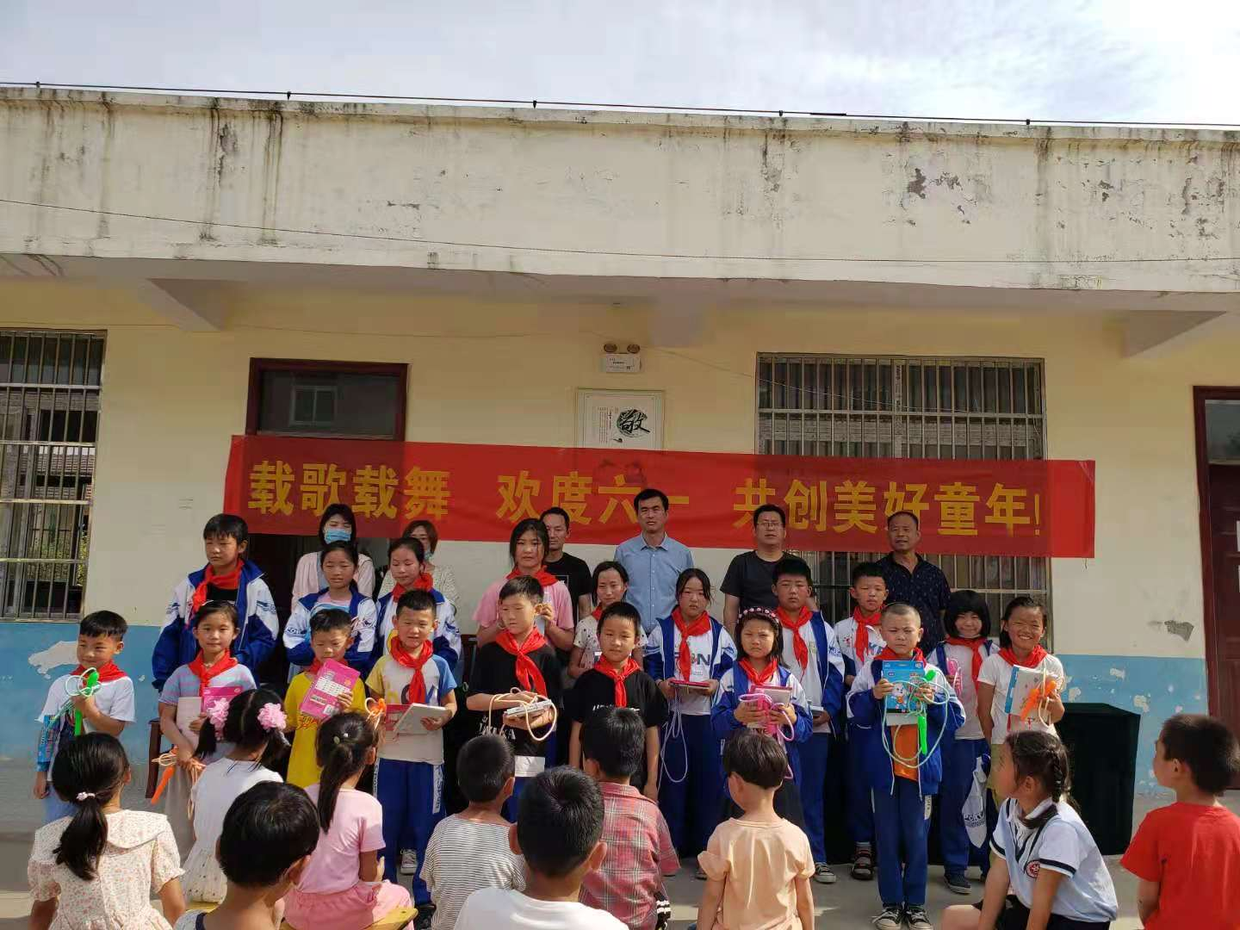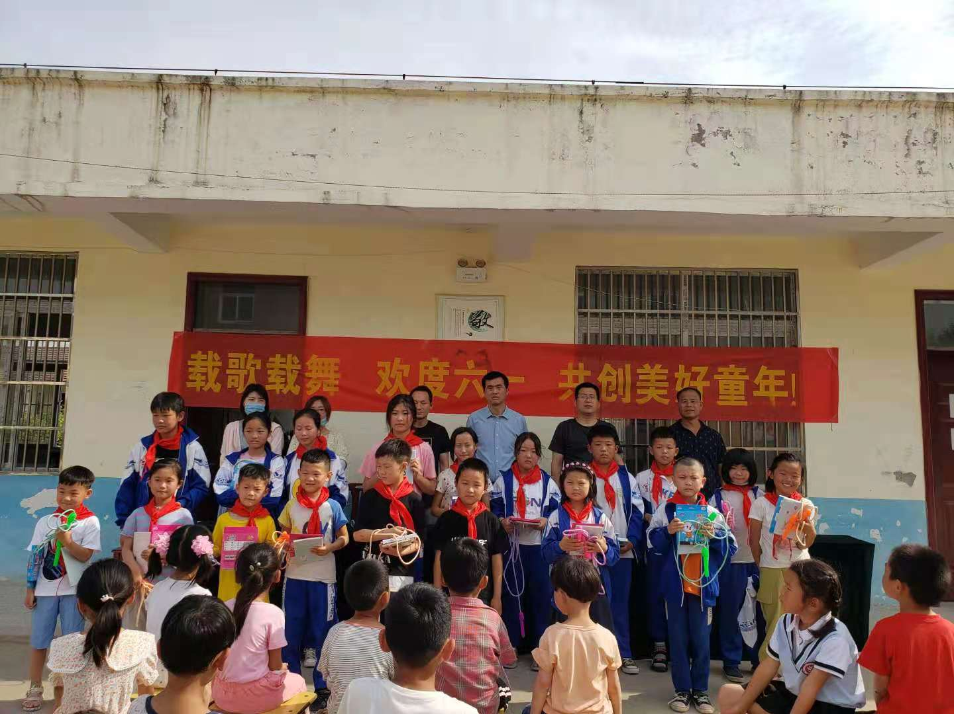
活动五：李存刚老师为留守儿童准备节日礼物，蛋糕，并寄予留守儿童学生美好祝愿。
我们生活在一个崭新的时代，祖国的未来靠你们去建设，社会的发展需要你们去描绘。建设祖国，建设家乡的重任将落在你们的肩上。
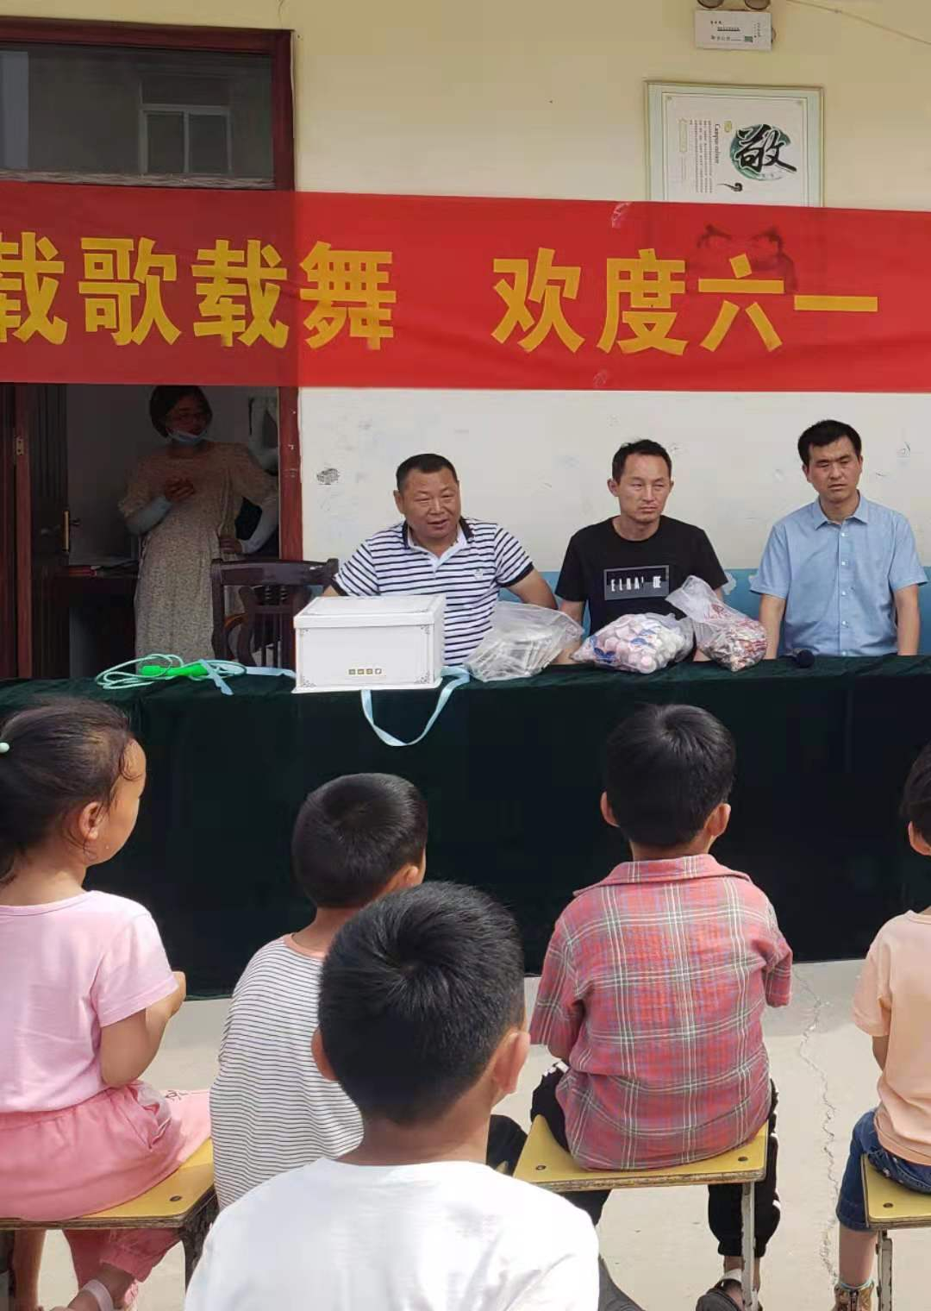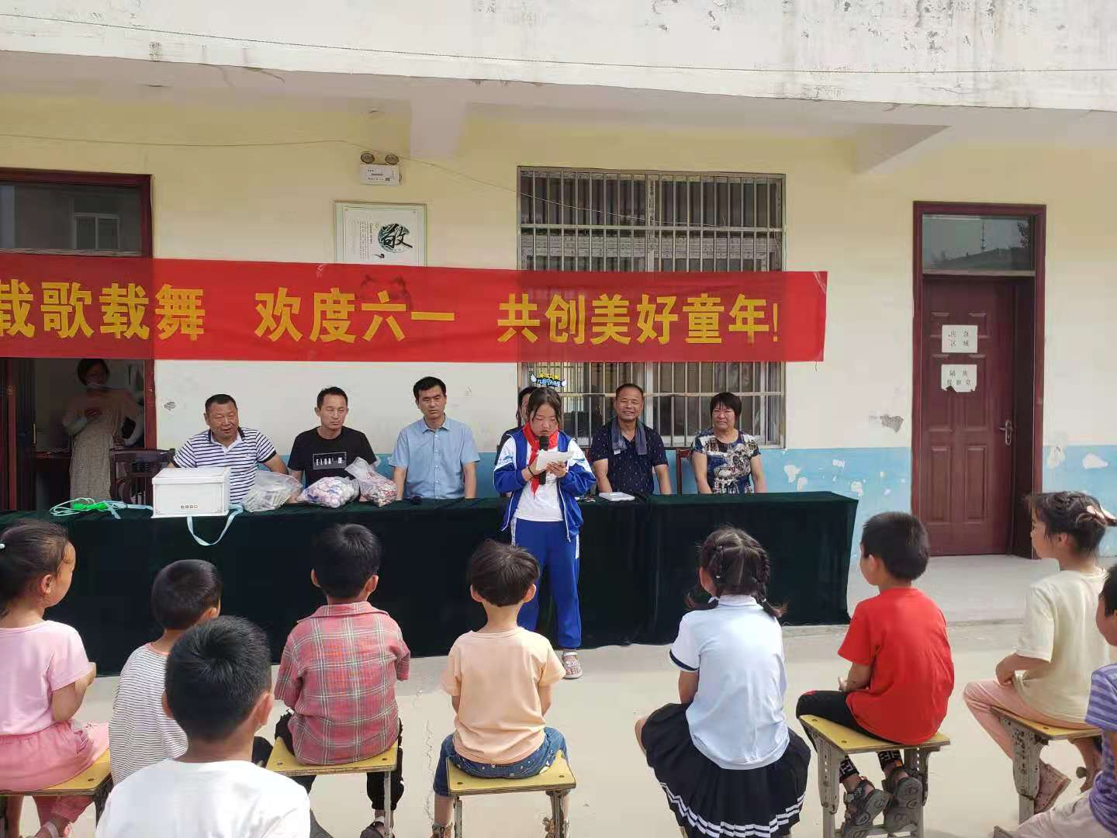
活动六：代宗彪校长寄语留守儿童学生，总结大会。
在校做一名好学生，在家做一个好孩子，在社会上做文明的小公民。从自己做起，从小事做起，从现在做起，把握正确的人生航向，用你们的行动来证明这个时代因你们而绚丽，李寨小学也因你们而焕发勃勃生机，今天，你们以李寨小学为自豪，明天李寨小学以你们为骄傲！
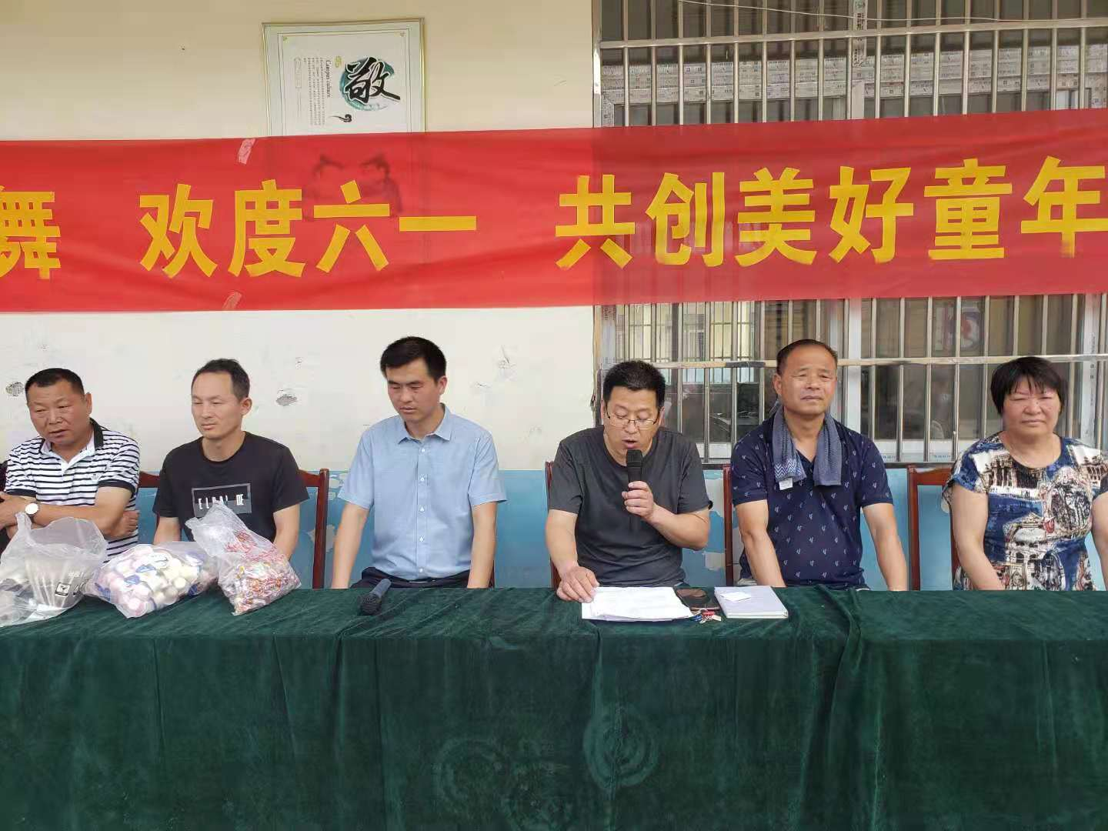
李寨小学
2020.6.1

